Pierre PAQUETTE

Printemps - été 1980

“Le labyrinthe pétrolier.”

LES CLASSIQUES DES SCIENCES SOCIALES
CHICOUTIMI, QUÉBEC
http://classiques.uqac.ca/


http://classiques.uqac.ca/

Les Classiques des sciences sociales est une bibliothèque numérique en libre accès développée en partenariat avec l’Université du Québec à Chicoutimi (UQÀC) depuis 2000.


http://bibliotheque.uqac.ca/

En 2018, Les Classiques des sciences sociales fêteront leur 25e anniversaire de fondation. Une belle initiative citoyenne.

Politique d'utilisation
de la bibliothèque des Classiques

Toute reproduction et rediffusion de nos fichiers est interdite, même avec la mention de leur provenance, sans l’autorisation formelle, écrite, du fondateur des Classiques des sciences sociales, Jean-Marie Tremblay, sociologue.

Les fichiers des Classiques des sciences sociales ne peuvent sans autorisation formelle:

- être hébergés (en fichier ou page web, en totalité ou en partie) sur un serveur autre que celui des Classiques.
- servir de base de travail à un autre fichier modifié ensuite par tout autre moyen (couleur, police, mise en page, extraits, support, etc...),

Les fichiers (.html, .doc, .pdf, .rtf, .jpg, .gif) disponibles sur le site Les Classiques des sciences sociales sont la propriété des Classiques des sciences sociales, un organisme à but non lucratif composé exclusivement de bénévoles.

Ils sont disponibles pour une utilisation intellectuelle et personnelle et, en aucun cas, commerciale. Toute utilisation à des fins commerciales des fichiers sur ce site est strictement interdite et toute rediffusion est également strictement interdite.

L'accès à notre travail est libre et gratuit à tous les utilisateurs. C'est notre mission.

Jean-Marie Tremblay, sociologue
Fondateur et Président-directeur général,
LES CLASSIQUES DES SCIENCES SOCIALES.
Un document produit en version numérique par Jean-Marie Tremblay, bénévole, professeur associé, Université du Québec à Chicoutimi
Courriel: classiques.sc.soc@gmail.com
Site web pédagogique : http://jmt-sociologue.uqac.ca/
à partir du texte de :

Pierre PAQUETTE

“Le labyrinthe pétrolier.”

In revue Interventions critiques en économie politique, no 5, printemps-été 1980, pp. 99-119. Numéro intitulé “La crise.”

[Madame Diane-Gabrielle Tremblay, économiste, et professeure à l'École des sciences de l'administration de la TÉLUQ (UQÀM) nous a autorisé, le 25 septembre 2021, la diffusions en libre accès à tous des numéros 1 à 27 inclusivement le 25 septembre 2021 dans Les Classiques des sciences sociales.]

Courriel : Diane-Gabrielle Tremblay : Diane-Gabrielle.Tremblay@teluq.ca
Professeure École des sciences de l'administration
Université TÉLUQ
Tél : 1 800 665-4333 poste : 2878

Police de caractères utilisés :

Pour le texte: Times New Roman, 14 points.
Pour les notes de bas de page : Times New Roman, 12 points.

Édition électronique réalisée avec le traitement de textes Microsoft Word 2008 pour Macintosh.

Mise en page sur papier format : LETTRE US, 8.5’’ x 11’’.

Édition numérique réalisée le 16 octobre 2023 à Chicoutimi, Québec.

Pierre PAQUETTE

“Le labyrinthe pétrolier.”

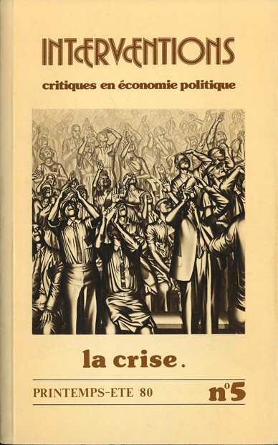
In revue Interventions critiques en économie politique, no 5, printemps-été 1980, pp. 99-119. Numéro intitulé “La crise.”

Note pour la version numérique : La numérotation entre crochets [] correspond à la pagination, en début de page, de l'édition d'origine numérisée. JMT.

Par exemple, [1] correspond au début de la page 1 de l’édition papier numérisée.

[4]

Interventions
critiques en économie politique
No 5
Sommaire

Le labyrinthe pétrolier, par Pierre Paquette [99]
1945-1970 : vers un nouveau partage de la valeur de pétrole [99]
1971-1980 : crise du pétrole ou crise du capitalisme ? [106]
Le problème du pétrole au Canada [115]
[99]

Interventions économiques
pour une alternative sociale
No 5
DOSSIER : LA CRSE
“Le labyrinthe pétrolier.”

Pierre PAQUETTE

Retour au sommaire
Chaque jour nous sommes bombardés d’information contradictoire sur la situation énergétique, particulièrement en ce qui concerne le pétrole. Les mythes qu’entretiennent les mass media bourgeois ont la vie longue : l’excédent de l’OPEP menace l’économie du reste du monde (La Presse, 15 janvier 1980) ; l’OPEP ne suffira plus en 1995 (Le Devoir, 26 février 1980)...
Cet article vise à replacer l’ensemble des données et à esquisser des réponses aux problèmes les plus couramment soulevés à propos de cet ensemble complexe qu’est la bébelle pétrolière.

1945-1970 :
vers un nouveau partage de la valeur de pétrole

Mise en place de la pétro-prospérité

Amorcé durant les années 30, c’est immédiatement après la deuxième guerre que se termine le processus d'internationalisation du marché énergétique centré sur le pétrole. Cette mondialisation du marché énergétique, initiée par le capitalisme américain, constituera pour lui jusqu’à ce jour un atout de premier ordre dans sa lutte pour l’hégémonie du monde capitaliste.
[100]
En effet, malgré ses propriétés psysico-techniques intéressantes, le rôle central joué par le pétrole dans la production énergétique n’est pas le fruit du hasard. Il ne faut pas oublier que jusqu’en 1945, la production américaine de pétrole a représenté, en permanence, environ les deux tiers de la production mondiale et qu’elle constitue aujourd’hui encore une part de 15%. D’autre part, à cette époque, les États-Unis possédaient suffisamment de pétrole et de gaz naturel sur leur propre territoire pour répondre à la totalité de leurs besoins énergétiques. Ceci n’était pas le cas de l’Europe. Par contre, le capitalisme européen s’accommoda facilement de cette situation car, bien que l’Europe devait (et doit toujours) recourir à des importations massives de pétrole, le raffinage de celui-ci donnait du mazout et de l’essence à très bas prix. Ainsi, dès 1960, le pétrole extrait au Moyen-Orient et transporté par pétroliers géants arrive sur le marché européen à des prix nettement plus bas que le charbon local. Cette situation se manifeste, entre autre, par le plafonnement dès le milieu des années 50 de la production de charbon pour celle toujours croissante du pétrole (fig. 1).
La suprématie du pétrole dans la production et la consommation mondiales d’énergie centralise alors le pouvoir de décision dans ce domaine dans les mains des Majors, aussi appelés les Sept Soeurs c’est-à-dire les cinq grandes compagnies pétrolières américaines (Exxon, Texaco, Mobil Oil, Gulf Oil, Standard Oil), une compagnie anglaise (B.P. ou British Petroleum) et une compagnie anglo-hollandaire (Royal Dutch Shell).

L’origine du surplus pétrolier

Le pétrole, comme toute ressource non renouvelable soumise au rapport de propriété, se vend à un prix effectif qui dépasse de loin le coût réel de production. Comme l’écrit Jean-Marie Chevalier :
Ainsi, on peut dire que, pour chaque type de brut, il existe une différence entre le coût technique de production et de transformation et son prix de valorisation. Cette différence constitue le surplus pétrolier... »
[101]

Figure 1
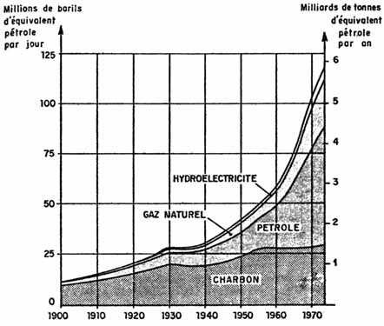
Production et consommation mondiales d’énergie
au XXe siècle
[102]

L’existence de ce surplus pétrolier s’explique pour plusieurs raisons dont les principales sont :

1) Le pétrole brut n’est pas un bien homogène ; certains sont de meilleure qualité que d’autres. De plus, le prix de marché du pétrole est déterminé par le prix de vente des pétroles bruts possédant la moins bonne qualité mais trouvant acquéreur. À cause de ces deux faits, certains bruts obtiennent un surprofit (rente différentielle) à cause de leur faible teneur en souffre (rente de qualité), de leur proximité (rente de situation) ou de meilleures conditions d’exploitation (rente minière).
2) La possibilité de concertation soit entre les Majors, soit entre les États pétroliers , soit entre les États consommateurs peut créer à chaque phase du circuit de production, de l’extraction à la vente au détail une rente de monopole. Aux États-Unis, une enquête fédérale a estimé entre 1 et 3 milliards de dollars les profits « excessifs » obtenus par les compagnies pétrolières en 1973 par l’utilisation de la pratique de la sur-facturation à l’importation. Par exemple, « on » s’entendait pour que du pétrole chargé au Nigéria à $ 5.50 le baril soit facturé à $ 10 le baril. Ceci permettait de le revendre sur le marché américain à un prix atteignant parfois cinq fois sa valeur réelle .
3) Un grand nombre de produits finis dérivés du pétrole n’ont pas de substituts (l’essence, par exemple) ce qui permet de le vendre plus cher. D’autres sources d’énergie sur lesquelles on comptait pour remplacer le pétrole se sont avérées soit non-rentables (sables bitumineux, nucléaire...) soit trop contestés (nucléaire des sur-générateurs) .

L'appropriation du surplus

Ainsi, peut-on résumer l’histoire pétrolière des dernières décennies à la domination successive, dans le rapport de force menant au partage du surplus pétrolier, de chacun des trois groupes suivants : compagnies, États consommateurs, États pétroliers. Vue sous cet angle, l’histoire pétrolière peut
[103]

Figure 2
Production de pétrole brut 1950-1973
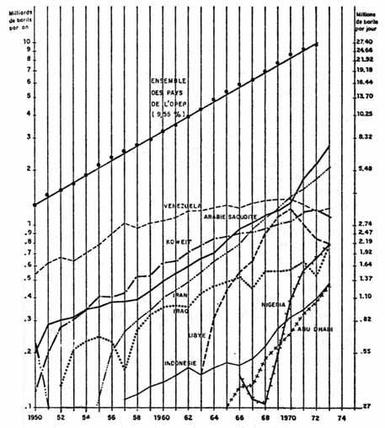
Source : Bulletin statistique de l’Organisation des Pays Producteurs de Pétrole (O.P.E.P.) et John Blair (p. 100 et 102)
[104]
se diviser en trois périodes :

1) De 1945 à 1965 : domination quasi-absolue des Sept Soeurs.
2) De 1965 à 1970 : les États consommateurs sont avantagés par une conjoncture qui remet en question le contrôle absolu des Majors.
3) De 1970 à aujourd’hui : le rapport de force se déplace favorisant de façon durable les États pétroliers.

Caractérisons chacune des ces trois périodes :

1) Jusqu’en 1965, les Majors, bien coalisés, parviennent à acheter bon marché des États pétroliers divisés et accumulent d’importants profits. Ces profits sont utilisés pour le financement des équipements nécessaires à la croissance de la production et pour permettre l’intégration des activités pétrolières depuis l’exploration de nouveaux gisements jusqu’à la station service.
Les compagnies sont d’autant plus motivées à faire ces investissements que ces coûts ainsi que les royalties versées aux États pétroliers sont déductibles de l’impôt sur le revenu ce qui a pour effet de rendre minime le taux d’imposition sur leurs profits :
« Alors que le taux d’imposition moyen des sociétés américaines est de 48%, les dix-neuf plus grandes compagnies pétrolières américaines n’ont payé au fisc en 1974 que 7,6% de leur revenu avant taxes » .
Un autre aspect de l’utilisation par les Majors de ces masses importantes de capitaux est le développement de leur mainmise sur le marché par l’exclusion des « outsiders » que ce soient de petites compagnies (l’affaire Mattéi), des consommateurs récalcitrants ou des États pétroliers revendicateurs (le cas du premier ministre Mossadegh en Iran, 1951).
Il est évident que ce contrôle quasi-absolu du marché international n’a été possible que grâce à une discipline stricte de cartel entre les Majors. Celle-ci s’est manifesté, entre autre, par un contrôle serré de l’accroissement de la production pour éviter toute pression à la baisse sur les prix. Ainsi, malgré tous les événements qui purent se produire entre 1950 et 1970, la production globale des pays de l’OPEP s’est accrue au rythme moyen de 9,55% par année comme on peut le constater sur la figure 2.
[105]

2) De 1965 à 1970, les Majors perdent en partie le contrôle de la situation ; la concurrence libyenne fait baisser les prix et les États consommateurs deviennent pour quelques temps, les principaux bénéficiaires du surplus pétrolier.
À la fin des années 50, le Roi Idris de Lybie pour échapper à l’emprise des Sept Soeurs avait accordé des permis de recherche à des compagnies indépendantes (Occidental, Continental...). Ceci leur permet de contrôler 55% de la production libyenne alors que leur part dans l’ensemble des États pétroliers ne dépassait pas 15%.
Pour pouvoir écouler cette quantité de pétrole, les indépendants avaient dû pratiquer des rabais par rapports aux prix affichés (les fameux « Posted Prices », prix officiel qui sert de référence au calcul des royalties et des taxes). Face à cette concurrence, les Majors sont contraints d’aligner leur prix pour vendre la totalité de leur production. De cette façon, en 1969, sur certains marchés d’Europe et du Japon, le prix du baril de pétrole se situait à $ 1.20 alors que le prix affiché demeurait à $ 1.80. C’est à cette époque que les économistes occidentaux croyaient que le prix du pétrole allait rester bas et peut-être même diminuer jusqu’à $ 1.00 le baril !
Par exemple, le Prof. Adelman, spécialiste incontesté sur la question, écrivait en 1969 :

« Ainsi le pronostic est : continuation de la baisse des prix mais à un taux très lent et graduel » (cité par John Blair).

Évidemment, d’autres facteurs jouaient à la baisse sur le prix du pétrole ; baisse des coûts, nouveaux gisements, concurrence éventuelle de l’électro-nucléaire... Mais voilà que le pays qui avait plus ou moins provoqué cette chute du prix du brut, va être à l’origine de sa remontée à des niveaux jamais prévus.

3) Depuis 1971, et surtout 1973, les États pétroliers prennent l’initiative et récupèrent une grande partie du surplus pétrolier avec, au moins au début, l’appui des américains.
Comme on le signalait plus haut, dès la mise en place de son industrie pétrolière, l’État libyen avait gardé ses [106] distances face aux Majors. Ceci n’avait été possible qu’en vendant son pétrole moins cher et en produisant à un tel point que ses puits menaçaient de s’épuiser rapidement. Aussi, une des premières mesures prises par le colonel Kadhafi, après son coup d’état de septembre 1969, fut d’exiger le relèvement immédiat du prix du brut libyen.
Ceci fut obtenu d’autant plus facilement que le pétrole libyen bénéficie d’importants avantages (proximité des marchés européens, faible teneur en soufre) et qu’il affrontait des compagnies indépendantes très vulnérables comme l’Occidental. Aussi, le 4 septembre 1970, l’Occidental accepte une augmentation immédiate de 30 cents et de 40 cents au bout de cinq ans. Dans les jours qui suivent les autres compagnies acceptent ces hausses. Le rapport de force commence alors à se modifier en faveur des États Pétroliers.

1971-1980 :
crise du pétrole ou crise du capitalisme ?

Les premières victoires de l’OPEP

Encouragée par l’exemple lybien, l’OPEP (Organisation des pays exportateurs de pétrole, 1960) obtient avec les accords de Téhéran (15 février 1971) et de Tripoli (20 mars) une première victoire faisant passer le prix de base du brut de $ 2.23 le baril à $ 3,17 ainsi qu’un relèvement de la taxe perçue par les pays exportateurs de 50 à 55%. Cette victoire, pour importante qu’elle est, ne signifiait pas un retournement total de la situation. En effet, en 1972, les pays de l’OPEP ne percevaient encore que 14% en moyenne du prix de vente commercialisé sur le marché européen.
Il faut bien voir que la situation sur le marché énergétique mondial avait changé. La production américaine ne répondait plus aux besoins intérieurs ; les États-Unis étaient devenus des importateurs nets de pétrole. Cette hausse internationale du prix du pétrole représentait donc une chance pour le capitalisme américain à la fois de revaloriser les réserves énergétiques sur son territoire et d’enlever l’avantage que détenaient ses concurrents japonais et européens avec un pétrole importé de $ 1.00 moins cher (tableau 1).
[107]

TABLEAU 1
États-Unis, Japon, Europe
 | 1970 | 1972 | 1980
États-Unis | Brut national : 80% | Brut nat. : 80% | Brut nat.
 |  |  | Old Crude : 45%
 | $ 3,50/bbl | $ 3,50 | $ 6,00
 | Brut importé : 20% | Brut importé : 20% | New Crude : 30%
 | $ 2,15 | $ 3,50 | $ 12,00
 |  |  | Brut importé : 25%
 |  |  | $ 10,00
 |  |  | Coût moyen :
 |  |  | $ 8,80/bbl
Japon | Brut imp. : 100% | Brut imp. : 100% | Brut imp. : 100%
Europe | $ 2,00/bbl | $ 3,50 | $ 10,50
Source : J.M. Chevalier, Crise pétrolière, crise nucléaire, in Rupture d’un système économique, Dunod, 1978.

Cette hausse permettait aux Sept Soeurs d’une part d’éliminer du marché intérieur un certain nombre de raffineries et de distributeurs indépendants et, d’autre part d’accroître leur marge bénéficiaire.
Donc, si cette hausse constituait un pas important, elle demeurait insuffisante aussi bien pour les États pétroliers qui se devaient de récupérer davantage du surplus pétrolier que du point de vue de l’impérialisme américain qui se trouvait dans une position équilibrée mais précaire. En effet, à $ 3.50 le baril, il était exclu de découvrir de nouveaux gisements sur le territoire américain ou de développer de nouvelles sources d’énergie.
[108]

1973 : le choc pétrolier

Aussi le 16 octobre 1973, peu de temps après la guerre du Kippour, les six ministres du pétrole des pays du Golfe persique décident à Koweit que dorénavant le prix du pétrole sera fixé unilatéralement par les pays exportateurs. Par la même occasion, ils décident une augmentation de 70% du prix du brut et on annonce qu’il sera doublé le 1er janvier pour atteindre $ 11.50 le baril alors qu’il n’était que de $ 3.50 à l’été 1973.
Désormais, les États pétroliers perçoivent environ 40% de la valeur finale de leur produit et leur assure d’importants revenus, totalisant entre 110 et 130 milliards de dollars pour 1974.
Sur le coup, la hausse de 1973 parut très importante surtout que dans les mois suivants se déclencha la récession mondiale la plus importante de l’après-guerre. Les bourgeoisies des pays capitalistes avancés ont d’ailleurs voulu faire croire que la récession de 1974-75 avait été causée par cette hausse « abusive et irresponsable » du prix du pétrole. Le raisonnement est simple : la hausse du prix de l’or noir a impliqué un transfert de revenus des pays industrialisés vers les pays de l’OPEP, provoquant une contraction de la demande et par ricochet de la production.
Sans refaire toute la démonstration, il est maintenant clair que « le déroulement de la récession dans le secteur de l’équipement montre nettement l’antériorité de la chute de la production à la contraction des débouchés » . D’autre part, le marché international formant un tout, un transfert de revenu constitue encore au niveau mondial un pouvoir d’achat à moins qu’une fraction importante de ces revenus soit »thésaurisée », non dépensée. C’est pourquoi on a fait tant de bruit autour du fameux (et fumeux) problème du « recyclage des pétrodollars ». Là encore, il a été démontré que d’une part ces excédents de revenus n’étaient pas aussi importants qu’on voulait le croire (tout au plus 1,5% du PNB des pays occidentaux) et que d’autre part la majeure partie de ces excédents était retournée dans les pays capitalistes avancés par le jeu de la domination que ceux-ci exercent sur le circuit financier international (fig. 3).
[109]

Figure 3
Comment les membres de l’OPEP ont utilisé
leurs pétrodollars
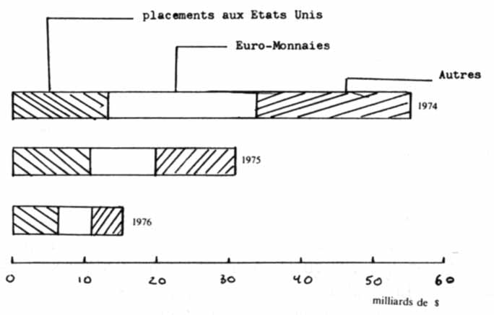

Dans les faits, l’augmentation du prix de pétrole n’a fait qu’exacerber les tendances déjà présentes dans le système productif mondial, visibles par la polarisation des déficits et des excédents des balances des paiements des pays capitalistes avancés. Finalement, très rapidement l’inflation provoqua une baisse du prix réel du pétrole à $ 9.00 alors que le prix affiché nominal demeurait toujours à $ 11,50 le baril (fig. 4).
[110]
Figure 4
Prix moyen OPEP
(En $ US le baril)
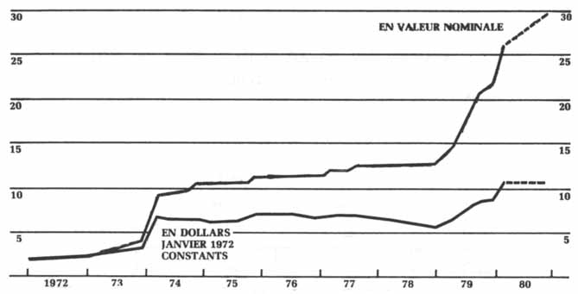
Source : Revue des Affaires, Banque de Montréal, janvier 1980.

Avec un tel prix réel, les États-Unis pouvaient continuer leur tentative visant à retourner graduellement à l’autonomie énergétique et ce, sans trop pénaliser les pays industrialisés consommateurs de pétrole alors en sérieuse difficulté. À court terme, il s’agissait d’une situation favorable pour le capitalisme américain. Désormais, son pétrole lui coûtait en moyenne $ 8.80 le baril contre $ 10.50 pour ses principaux concurrents (tableau 1). Maintenant de nouveaux gisements ou de nouvelles méthodes de récupération sur de gisements anciens permettaient un nouvel apport de pétrole à prix libre (New Crude) tout en gardant bloqué le prix du pétrole des gisements en exploitation avant 1973 (Old Crude). Mais il ne faudrait pas surestimer, comme certains marxistes l’on fait, l’efficacité de « l’arme du pétrole » pour l’impérialisme américain, À ce niveau, la modification du rapport salarial et l’amélioration de la productivité sont des instruments beaucoup plus utiles.
Mais il ne faudrait pas sous-estimer les problèmes que pose à moyen terme pour l’impérialisme américain cette hausse du prix du pétrole. Ainsi dès 1976, (tableau 2), « la polarisation des déficits retrouve la configuration qu’elle avait en 1973 : d’un côté de forts excédents commerciaux pour le Japon et l’Allemagne ; d’un autre côté, un déficit durable de la balance des paiements américaines » (Robert Boyer).
[111]
Tableau 2
Balance des paiements courants
(en millions de $US)
PAYS | 1975 | 1076 | 1977 | 1978
Japon | -0,680 | +3,680 | + 10,910 | + 16,630
Allemagne | +4,060 | +3,900 | +3,800 | +8,040
Canada | -4,900 | -4,370 | -3,930 | -4,610
États-Unis | + 17,740 | +4,430 | -15,250 | -15,960
Source : O.C.D.E.

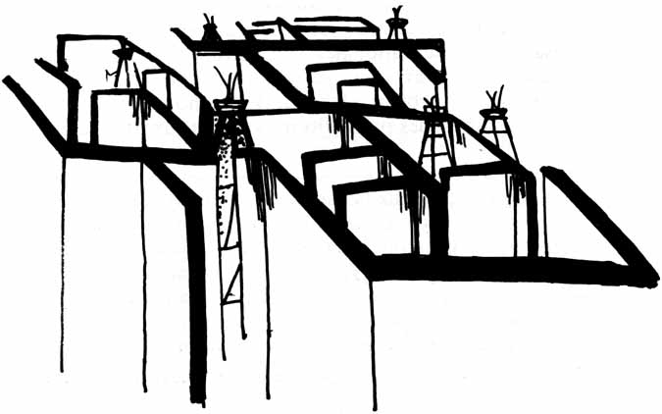
Quant à eux, les Majors ont profité de cet apport massif de capitaux pour consolider leurs positions, accroître la prospection, particulièrement en mer et intensifier la recherche pour trouver des sources d’énergie alternatives. La hausse du prix du pétrole leur a permis de doubler leurs profits qui sont passés de 4,5 milliards de dollars en 1972 à 11 milliards en 1974.
Les États consommateurs ont eux aussi profité de cette augmentation en majorant leurs taxes en moyenne de 10%. Ils continuent ainsi à percevoir environ la moitié de la valeur finale de l’essence.
[112]

Et maintenant…

Pour lutter contre l’érosion monétaire, les pays membres de l’OPEP ont décidé, après un quasi-gel de deux ans, d’augmenter de 61% le prix du pétrole entre décembre 1978 et juillet 1979. Par contre, en juin 1979, les pays membres de l’OPEP ne sont pas parvenu à s’entendre sur un prix unique ; celui-ci oscille entre $ 18.00 et 23.50 le baril. Dans les faits, le prix international a continué à augmenter. Le prix moyen du baril se situant à $ 21.04 en octobre 1979, est passé à $ 26.83 en décembre pour atteindre $ 26.83 en janvier et $29 en février, soit une hausse de plus de 110% par rapport à décembre 1978 ! Ce mouvement de hausse des prix n’a pas conduit à l’uniformisation des barèmes de l’OPEP avec un écart de 30% entre ses bruts de qualité équivalente comme le léger saoudien ($ 26) et le brut algérien ($ 34.21).
Cette hausse a encore une fois profité aux Majors qui ont accru leur profit de façon phénoménale avec quelques $ 5 milliards de dollars de plus qu’en 1978 pour atteindre des bénéfices de l’ordre de 30 milliards de dollars. Cette hausse de plus de 50% des bénéfices provient en grande partie de l’extérieur des États-Unis particulièrement des ventes sur les marchés libres (Spot Market) de Rotterdam et de Gênes. Ce type de vente hors contrat représenterait environ 20% des transactions internationales de pétrole (Le Matin, 17 décembre 79). Par exemple, fin novembre, le baril de certains bruts (libyen, algérien...) est monté jusqu’à 43 dollars, assurant des surprofits importants aux spéculateurs et aux Majors qui continuent à le payer environ $ 26. (tableau 3)
D’autre part, cette hausse de prix permet aux États-Unis de continuer leur programme de retour à l’autonomie énergétique. En effet, comme on la dit plus haut, plus les prix exigés par l’OPEP montent, plus il devient intéressant d’exploiter les ressources énergétiques américaines ; pas seulement le pétrole et le gaz, mais aussi les sables et les schistes bitumineux et bien sûr, le charbon.
[113]

TABLEAU 3
Rentabilité des entreprises pétrolières
en 1979
 | Profits nets  (en millions de $US) | Hausse  (1978)
États-Unis
Exxon | $ 4,295 | 55%
Mobil Oil | $ 2,010 | 78%
Texaco | $ 1,785 | 106%
Standard Oil (Ohio) | $ 1,186 | 163%
Sun Oil | $ 700 | 69%
Gulf Oil | $ 1,322 | 68%
Marathon Oil | $ 225 | 44%
Business Week, March 17

Canada
L’Impériale | $471 | 50%
Gulf Canada | $274 | 46%
Shell Oil * | $256 | 73%
Le Devoir, 5 février 1980.
* Shell a été en 1979 la compagnie pétrolière qui a fait le plus de profits : 6 milliards à l’échelle mondiale. Exxon se situe au 2e rang avec 4,295 millions de dollars US.
Pourtant, deux éléments demeurent préoccupants pour le capitalisme américain :
1) En 1973, les américains importaient 161 millions de tonnes de pétrole pour une valeur de 38,5 milliards de dollars. En 1979, ils en ont importé plus de 400 millions ! Leur consommation par habitant est de 30,8 barils par année contre 17,2 en RFA, 15,3 barils en France, et 12,4 barils en Grande-Bretagne (Le Monde diplomatique, août 1979).
[114]
Leur balance des paiements est passée d’un excédent de 911 millions de dollars en 1973 à un déficit de 16 milliards en 1978. On comprend alors la nécessité de restreindre la consommation d’énergie, d’accélérer l’exploration de nouveaux puits (en 1980, 54 000 forages sont prévus, le chiffre le plus élevé depuis 1957) et d’accentuer la recherche de ressources alternatives au pétrole. C’est dans ce contexte qu’on doit comprendre le plan annoncé par Carter en juillet prévoyant des plafonds pour les importations, un effort national pour la promotion des carburants synthétiques et l’instauration d’un impôt sur les surprofits des compagnies. Malgré l’aspect très idéologique d’un tel programme, il n’en demeure pas moins pour le capitalisme américain que les particuliers devront restreindre leur consommation de pétrole et subir des hausses importantes de prix.
2) Il est clair que toute la stratégie américaine est basée sur une hausse permanente du prix du pétrole. Mais pour qu’une telle stratégie soit efficace ces hausses doivent être graduelles et modérées pour permettre une restructuration en douceur de l’économie américaine. Il ne faut pas oublier que les États-Unis ont connu un taux d’inflation de 18% en 1979 et qu’on prévoit qu’il sera de 20% en 1980. Dans un contexte de perturbations monétaires, une hausse brusque des prix des produits pétroliers peut avoir un effet inflationniste incontrôlable et forcer des politiques monétaires restrictives à la fois néfastes pour l’économie et indésirables dans une période d’élection présidentielle.
Or, il ne semble pas que les pays de l’OPEP dans leur majorité s’orientent dans cette direction, particulièrement depuis la révolution islamique en Iran. Actuellement, les hausses de prix du pétrole ne sont pas uniformes, mais à terme, la survie de l’OPEP exige que les pays membres reviennent à un barême uniforme. Dans quel sens se fera cette uniformisation ?
Les pays capitalistes avancés désirent que celle-ci se fasse dans la modération. Pour faire pression, ils ont décidé au somment de Tokyo (29 juin 1979) de limiter leurs importations de pétrole et ainsi faire planer la menace d’une surproduction pour les pays de l’OPEP. Cette menace de réduire les importations est d’autant plus facile à prodiguer [115] que d’importants ralentissements de la croissance économique des pays impérialistes sont prévisibles pour 1980-81 .
Finalement, le vrai problème pour le capitalisme américain se situe dans l’existence même des marchés libres de Rotterdam, des Bahamas, et du Japon. En effet, si les compagnies trouvent sur ces marchés de bonnes occasions de faire des surprofits, il n’en demeure pas moins que la flambée des prix sur ces marchés (jusqu’à 42 dollars) est une preuve pour les États pétroliers que les acheteurs sont prêts à payer plus et les incite à aligner leur prix à la hausse.

Le problème du pétrole au Canada

(Dans le cadre de cet article, il ne s’agira que de mettre en évidence certains faits)
Dans tous les pays capitalistes, les problèmes énergétiques sont au centre des débats qui visent à déterminer la stratégie qu’adoptera la bourgeoisie pour restructurer l’économie. Au Canada, ce débat s’est cristallisé autour de la question du prix du pétrole canadien pour la consommation intérieure. Ceci est vrai depuis l’été 1979 mais particulièrement lors de la dernière campagne électorale fédérale.
Ce problème important pour tous les pays qui sont à la fois des producteurs et des importateurs de pétrole, prend au Canada une dimension politique particulière du fait des tensions régionales qui y existent. Nous avons déjà commencé à analyser le développement de ces tendances centrifuges au sein de l’État pan-canadien dans un précédent article .
Actuellement, le Canada produit 80% du pétrole nécessaire à sa consommation. En 1977, le bilan énergétique du Canada montrait qu’un peu plus de la moitié de ses besoins énergétiques était remplie par le pétrole (tableau 4).
[116]

TABLEAU 4
Bilan énergétique du Canada et du Québec en 1977
 | Pétrole | Gaz naturel | Électricité | Charbon | Nucléaire
Canada | 50,5% | 26,7% | 10,3% | 11,3% | 1,2%
Québec | 66,5% | 6,75% | 25.2% | 1,6% | —
Ontario | 48,2% | 28,56% | 15,3% | 7,91% | —
Alberta | 31,76% | 61,69% | 6,25% | 0,3% | —
Statistique Canada

Or, la production pétrolière dépend à 85% d’une seule province, l’Alberta.
Depuis 1973, les subventions du gouvernement fédéral aux provinces de l’est qui importent du pétrole vénézuélien ont permis de maintenir le prix du pétrole canadien à un niveau nettement inférieur au prix mondial. En octobre 1979, la différence entre ces deux prix était de $ 11.22. Mais depuis le sommet de Tokyo, la bourgeoisie canadienne a résolu d’adopter la stratégie américaine, basée sur une hausse permanente du prix du pétrole pour revenir à l’autonomie énergétique prévue pour 1990.
Ceci signifie une hausse graduelle du prix intérieur pour rejoindre le prix mondial vers 1985, par l’ancien gouvernement conservateur. La politique des libéraux, quant à elle, ne diffère pas de celle des conservateurs pour ce qui est du fond mais plutôt pour ce qui est du rythme d’application.



[117]
Mais cette politique énergétique ne fait pas l’unanimité. Il ne faut pas oublier que pour la première fois depuis l’établissement du système de péréquation en 1967, l’Ontario bénéficiera cette année de la redistribution des revenus provenant des provinces riches c’est-à-dire l’Alberta et la Colombie britannique. Ainsi, le Trésor de Queen’s Park recevra $ 500 millions d’Ottawa ; le Québec reçoit $1500 millions. Pour l’Ontario, principal consommateur de ce pétrole cela pourrait signifier la fin de sa position dominante dans l’État canadien. Pour le gouvernement fédéral, cette hausse sans redéfinition des régies de péréquation et de partage de la valeur du pétrole canadien, l’obligerait à accepter des déficits budgétaires énormes, inacceptables dans l’état d’endettement actuel.
Aussi l’enjeu du débat concerne surtout la formule de partage des revenus issus de la hausse inévitable du prix intérieur. Jusqu’à présent, le partage a toujours favorisé les provinces productrices et les compagnies comme on peut le voir sur le tableau 5 :

TABLEAU 5
À qui profitent les revenus du pétrole ? au Canada ?
 | Sept. 1979  $3,80 |  | Juillet 1979  $ 13,75 |  | 1980  $ 20,00
 | valeur | % | valeur | % |  | %
1. coûts | .50 | 13% | 1.11 | 8% | 1,11 | 6%
2. taxes fédérales | .30 | 8% | 1,60 | 12% | 3,22 | 16%
3. taxes provinciales | .95 | 25% | 5,45 | 40% | 8,57 | 43%
4. producteurs | 2,05 | 54% | 5,59 | 41 % | 7,09 | 35%
Source : Financial Post, 7/8/79

[118]
À la lecture de ce tableau, on comprend l’importance pour le gouvernement fédéral de modifier les règles de partage surtout dans une période où les déficits budgétaires fédéraux atteignent des sommets ; en 1979, ce déficit sera de plus de 10 milliards de dollars.
Devant la résistance du gouvernement albertain, appuyé par la bourgeoisie pétrolière américaine, la bourgeoisie régionale de l’ouest et le gouvernement du Québec, le gouvernement de Clark n’avait pas d’autre choix que d’augmenter sa taxe de vente sur l’essence pour aller chercher une plus grande partie de la valeur du pétrole .
Le gouvernement de Trudeau va donc tenter, tout en retardant la hausse de sa taxe, de négocier un nouveau partage des revenus du pétrole comme le conseillait le Conseil économique du Canada : dans don 16e rapport annuel intitulé « Le fardeau de l’inertie » :
Nous recommandons que le gouvernement fédéral s’engage à majorer chaque année les prix pétroliers intérieurs de quelques quatre dollars par baril pour rejoindre les cours mondiaux en vigueur en 1985 ou 1986, compte tenu des majorations du prix moyen du pétrole aux États-Unis. (p. 94).

Nous recommandons que les premiers ministres, de toute urgence, entreprennent une analyse à moyen terme des problèmes d’ordre budgétaire qui se posent entre les gouvernements fédéral et provinciaux, en vue d’avancer le plus possible la renégociation des ententes qui doivent prendre fin en 1982. (Conclusions et recommandations, p. 107).
L’issu de cette confrontation sera déterminante quant à la restructuration de l’économie canadienne et l’avenir même de l’État canadien.

Pierre Paquette

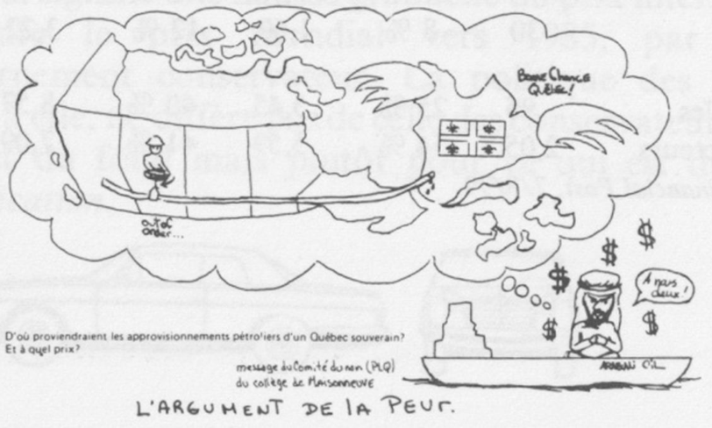

[119]

NOTES

Pour faciliter la consultation des notes en fin de textes, nous les avons toutes converties, dans cette édition numérique des Classiques des sciences sociales, en notes de bas de page. JMT.

L’expression « pétro-prospérité » est de Louis Puiseux qui a écrit la Babel nucléaire, aux éditions Galilée, 1977.
J.M. Chevalier, Le nouvel enjeu pétrolier, p. 16.
Le terme « État pétrolier » me semble préférable à celui de « pays producteurs de pétrole » pour éviter d’assimiler les pays qui possèdent les gisements et les exploitent effectivement, avec les pays qui se contentent de la prospérité des gisements laissant leur exploitation à des compagnies étrangères. Voir, J.P. Angelier, La rente pétrolière, éd. CNRS, p. 8.
Autre exemple de ce pouvoir de concertation : la revue britannique « The Economist » du 22 septembre 1979 écrivait : « Une suppression d’environ 3% de l’offre mondiale pendant quelques semaines a pu faire monter les prix de 60% au cours de l’été 79.
Pour plus de détails sur le nucléaire, voir l’excellente brochure du comité Énergie/environnement de la Société pour vaincre la pollution (S VP), Tout ce que vous aimeriez ne pas savoir sur l’énergie nucléaire, 1976.
La Royalty ou redevance est un versement effectué au propriétaire du gisement du fait de l’épuisement du pétrole.
Au Canada, il est possible de déduire de son revenu imposable jusqu’à 100% de la somme investie à titre de frais d’exploration, de frais de forage d’un puits de pétrole ou de gaz naturel (Drilling funds). Avis aux intéressé(e)s !
John Blair, The Control of Oil, N.Y. 1976, cité par Louis Puiseux.
En 1971, le coût pour découvrir un baril de pétrole supplémentaire était estimé à 3 cents pour le Golf persique et à $ 1.10 pour les États-Unis.
Robert Boyer, « La crise actuelle : une mise au point... », dans Critiques de l’économie politique, nouvelle série, no 7-8, p. 84.
En décembre 1979, les premiers signes avant-coureurs d’une surabondance temporaire de pétrole sur le marché mondial se sont manifestés par l’effondrement des prix sur le marché libre de Rotterdam (La Presse, 14 déc. 1979).
Pierre Paquette, « Histoire et caractéristiques de l’impérialisme canadien », dans Interventions critiques, no 2, automne 78.
Sept des dix premières compagnies pétrolières au Canada sont sous le contrôle de capitaux américains.
La position du gouvernement québécois peut paraître paradoxale. Dans les faits à chaque augmentation du prix du pétrole, le Québec valorise sa principale ressource : l’hydro-électricité. D’autre part, cela lui permet d’augmenter le prix de l’électricité et ainsi de faciliter le financement de ses projets actuels ou à venir.

